Муниципальное автономное дошкольное образовательное учреждениеДетский сад №21 «Золушка»

муниципального района Мелеузовский район Республики Башкортостан

***№1 –Сентябрь- Октябрь 2019***



**Ярмарка «Дары Осени»**

**Ярмарки являются частью русской культуры. Времена, когда появились ярмарки на Руси, уже давно прошли. Но они так и остались символом шуток и веселья, народных гуляний и сбора урожая.**

**В нашем саду прошла осенняя ярмарка "Дары осени" где родители, педагоги и воспитанники принимали активное участие.**

**Каждая группа с большой любовью разложила на своих “рядах” свои дары осени. А их было предостаточно: фрукты и овощи в большом изобилии, заготовки, баночки с вареньем, компоты, великолепная домашняя выпечка, а также различные поделки, сделанные своими руками. Одним словом, наши “торговые ряды” пестрели изобилием ягод и овощей, а сладости не только стали украшением ярмарки, но и были “виновниками” манящего, сладкого аромата.**

**Осенняя ярмарка в детском саду принесла много ярких и незабываемых эмоций и впечатлений, как детям, так и их родителям, а также самому коллективу ДОУ.**

***Собирайся-ка, народ,***

***У нас ярмарка идет.***

***А на ярмарке что есть,***

***Вам всего не перечесть.***

В номере:

* Ярмарка «Дары Осени»
* Мероприятие, проведенное ко Дню пожилых людей
* Дни открытых дверей в ДОУ
* Фотовыставка поделок «Осенняя фантазия»
* Осенний кросс приуроченный к 100 –летию Республики Башкортостан
* Праздник ко Дню Республики Башкортостан
* Конкурс «Лучшая театрализованная постановка по страницам башкирских народных сказок»

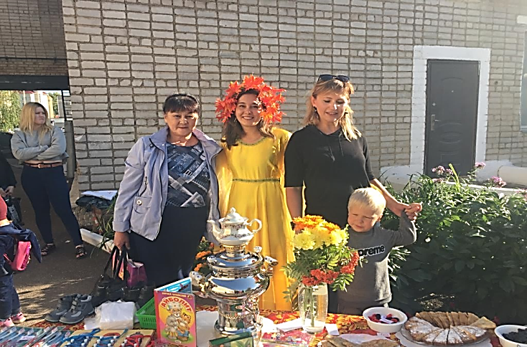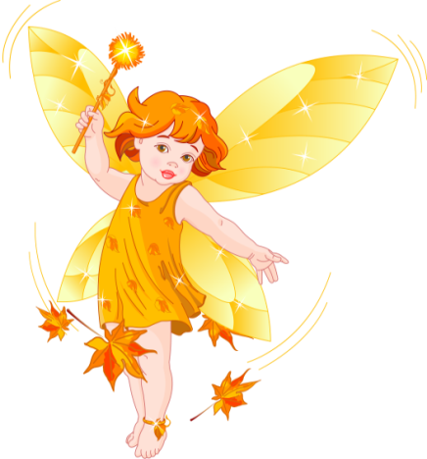

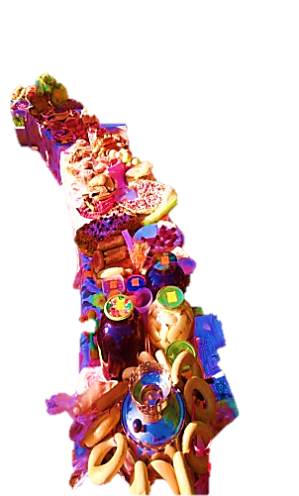

***Фотовыставка поделок из бросового материала «Осенняя фантазия».***

Осень самое богатое время года на различные дары природы. Фантазии детей и их родителей не было предела.  В своих работах ребята использовали разные природные материалы – шишки, листья, цветы, веточки, мох, овощи, фрукты и т.д. На выставке были представлены лесные композиции, осенние сказки, игровые ситуации, панно, игрушки и многое другое.

Участие семей в конкурсах поделок из природного материала обогащает семейный досуг, и объединяет детей и взрослых в общих делах. В результате у детей воспитывается трудолюбие, аккуратность, внимание к близким, уважение к труду. Это начало патриотического воспитания, любви к родному краю, окружающей нас природе. Занимаясь с ребёнком изготовлением поделок, взрослый оказывает огромное влияние на гармоничное развитие его личности, к тому же время, проведенное вместе с родителями, бесценно!

К работе участники выставки отнеслись серьёзно и вложили много фантазии, терпения, труда.

***Международный День пожилых людей.***

В октябре в ДОУ были организованны мероприятия, посвященные Международному дню пожилых людей. Согласно составленного плана мероприятий, во всех группах детского сада с детьми были проведены беседы с целью воспитания у них нравственных черт характера: доброты, отзывчивости и уважения к старшему поколению. В раздевалках групп организованна фотовыставка "Бабушка рядышком с дедушкой ", дети по просьбе воспитателей принесли семейные фотографии. воспитанники двух корпусов ДОУ приняли участие в праздничном концерте, на который были приглашены коллеги, находящиеся на заслуженном отдыхе. Они вместе с воспитателями поздравили  гостей песнями, стихами и танцевальными номерами. В заключении сотрудники детского сада пригласили уважаемых гостей на чаепитие.

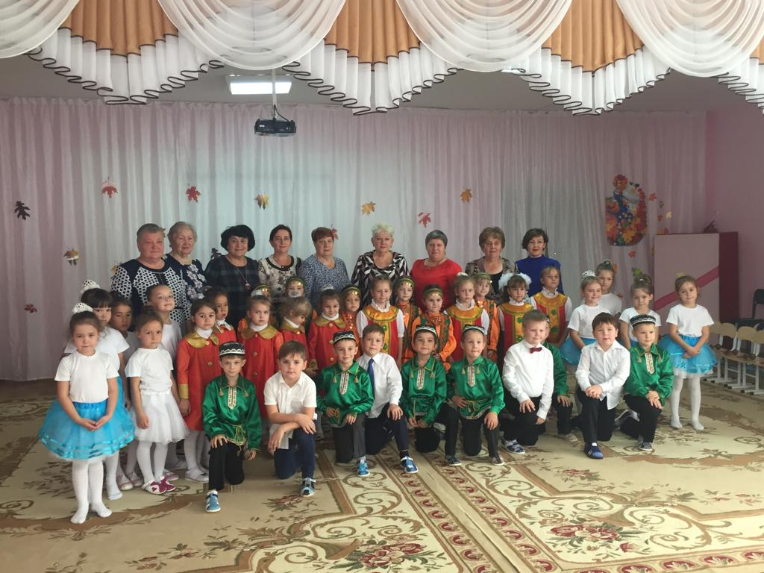

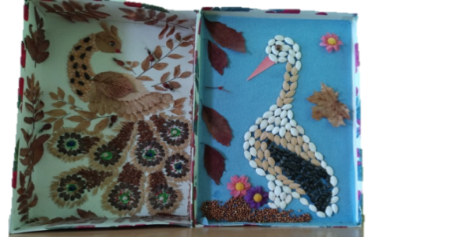

***Дни открытых дверей в ДОУ***

День открытых дверей является одной из форм работы с родителями. Был проведён с 07.10 по 10.10.19г. Что позволило родителям напрямую увидеть, чем занимаются дети в детском саду, как организуется их режим, питание, образовательная деятельность и досуг.   Коллектив педагогов стремился показать родителям, что в учреждении создана безопасная, педагогически грамотная и психологически комфортная среда для развития ребенка и укрепления его здоровья.

     Проведение Дня открытых дверей позволило нашему детскому саду стать более открытым для родителей и общественности. И в книге отзывов и предложений родители оставили только положительные комментарии о проведенном в детском саду дне.

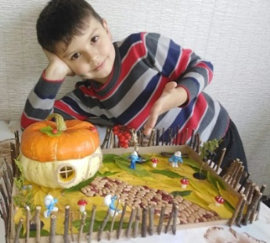

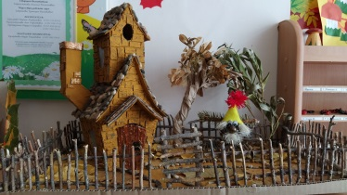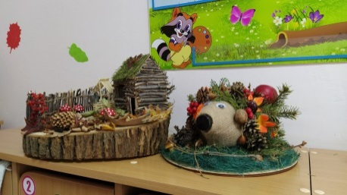

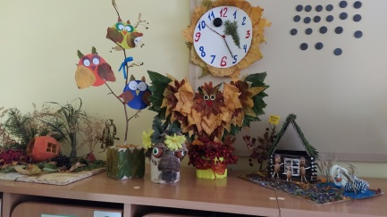

***Осенний кросс***

Осенний кросс, посвящённый 100-летию Башкортостана, прошёл в нашем детском садус 16 по 20 сентября.В нем приняли участие старшие и подготовительные группы, а также сотрудники детского сада.

Осенний кросс - это яркое спортивное событие в жизни детского сада и отличная возможность почувствовать единение всех: воспитателей,воспитанников и всех работников детского сада. Ярким осенним днем, не смотря на прохладную погоду, в нашем детском саду прошел осенний кросс. Целью этого мероприятия было укрепление здоровья детей, развитие ловкости, внимания, физической выносливости, дружеских отношений.Ребята очень старались, все хотели стать первыми. А как приятно было видеть наших сотрудников, подтянутых, спортивных и охваченных духом победы. Все участники соревнований показали, как здорово они бегают! Победители получили грамоты, положительный заряд энергии и здоровья!

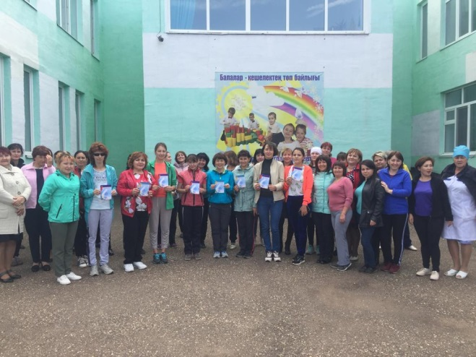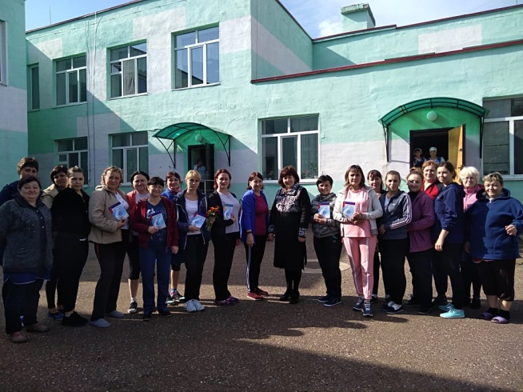

***Праздник «Башкортостан – мой край родной!»***

Проведение данного мероприятия является обязательной частью образовательной деятельности. Знать историю, культуру своего народа, любить и беречь малую и большую Родину, не забывать памятные даты своей истории – это главное, чему обучают и воспитывают педагоги нашего детского сада.Дети подготовительных групп с удовольствием пели песни о родном крае, где воспевается красота природы Башкирии, читали стихи о своей малой родине. Слушали звучание национального инструмента - курай. С удовольствием играли в башкирские народные подвижные игры.  Впереди еще много разных праздников, но мы думаем, праздник запомнится детям надолго, ведь самое ценное, что есть у каждого человека – это его Родина.

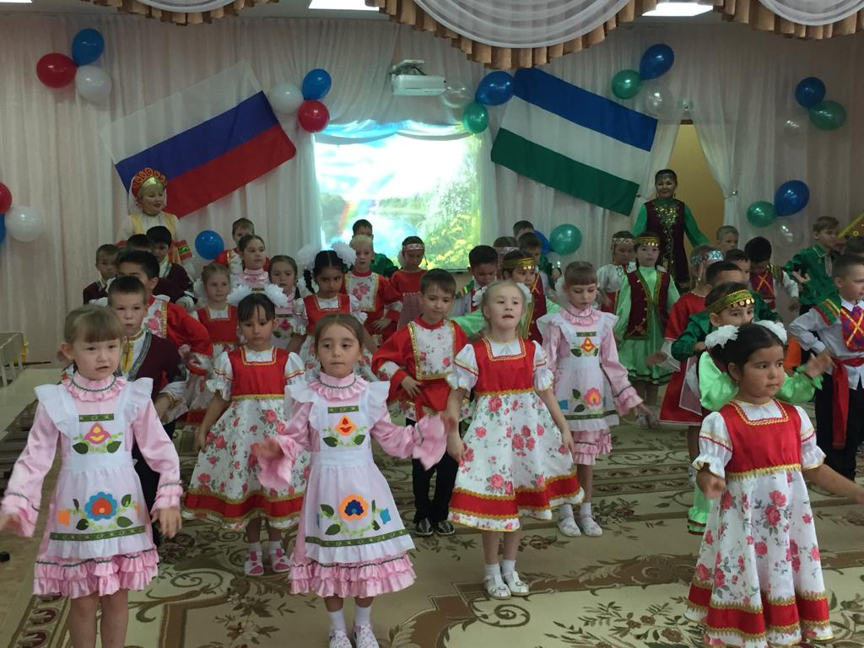

***Конкурс «Лучшая театрализованная постановка»***

*Кино – искусство монтажа.*

*А вот в театре ты творец.*

*Ты властелин. Театр – это магия!*

Театр – это не просто игра, театр – чудесное средство развития детей дошкольного возраста. Театрализованная деятельность – то, что способствует развитию у детей восприятия, речи, эмоциональной сферы и, что немаловажно, развитию творческой, гармонической личности.

Понимая огромное влияние театра на развитие ребенка, педагоги нашего детского сада уделяют особое внимание организации театрализованной деятельности с детьми. Доброй традицией стало проведение в нашем детском саду конкурса «Лучшая театральная постановка».

В конкурсе принимали участие все группы, начиная со среднего возраста и до подготовительного. В раздевалках групп были развешаны красочные афиши. За время Конкурса юным участникам удается быть и зрителями и самостоятельно выступать на импровизированной сцене. Преемственность в выступлениях формирует чувство коллективизма, соучастия и сопричастности, сплачивает в одну семью большой разновозрастный коллектив нашего детского сада.

В рамках конкурса было просмотрено 20 постановок: У каждого ребенка была своя роль, в которой они перевоплощались в сказочного героя. И на примерах своих героев учились не бояться трудностей, преодолевать робость и неуверенность в себе, где активизировался их творческий потенциал.Активное участие в конкурсе приняли и родители воспитанников: они помогали в изготовлении костюмов и декораций.

Подведены итоги конкурса театрализованной деятельности. Поздравляем победителей!

**Младшие группы Средние группы Старшие группы Подготовительные гр.**

**13(2)**

**10(1)**

**12 (2)**

**9(2)**

**12(1)**

**7(2)**



**3(2)**

**9(1)**

**8(2)**

**13(1)**

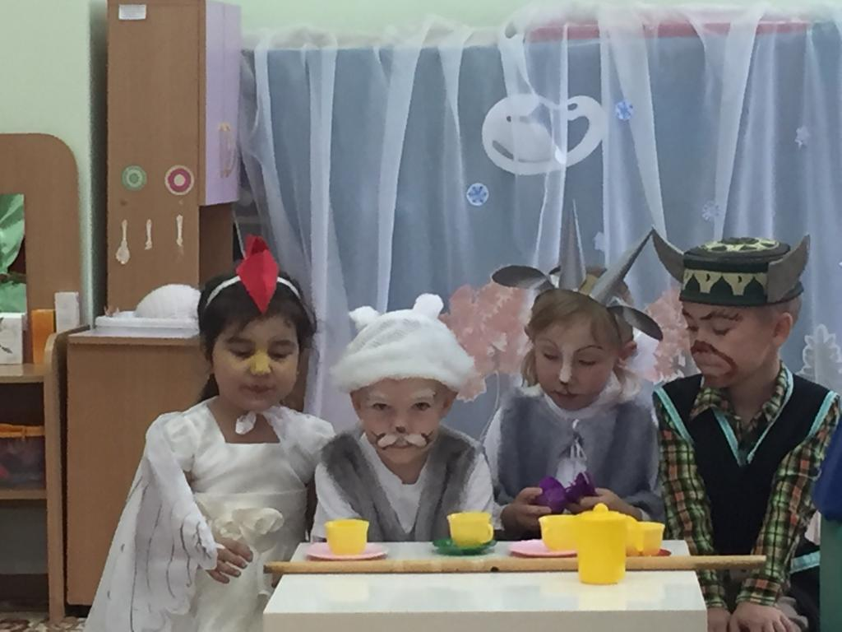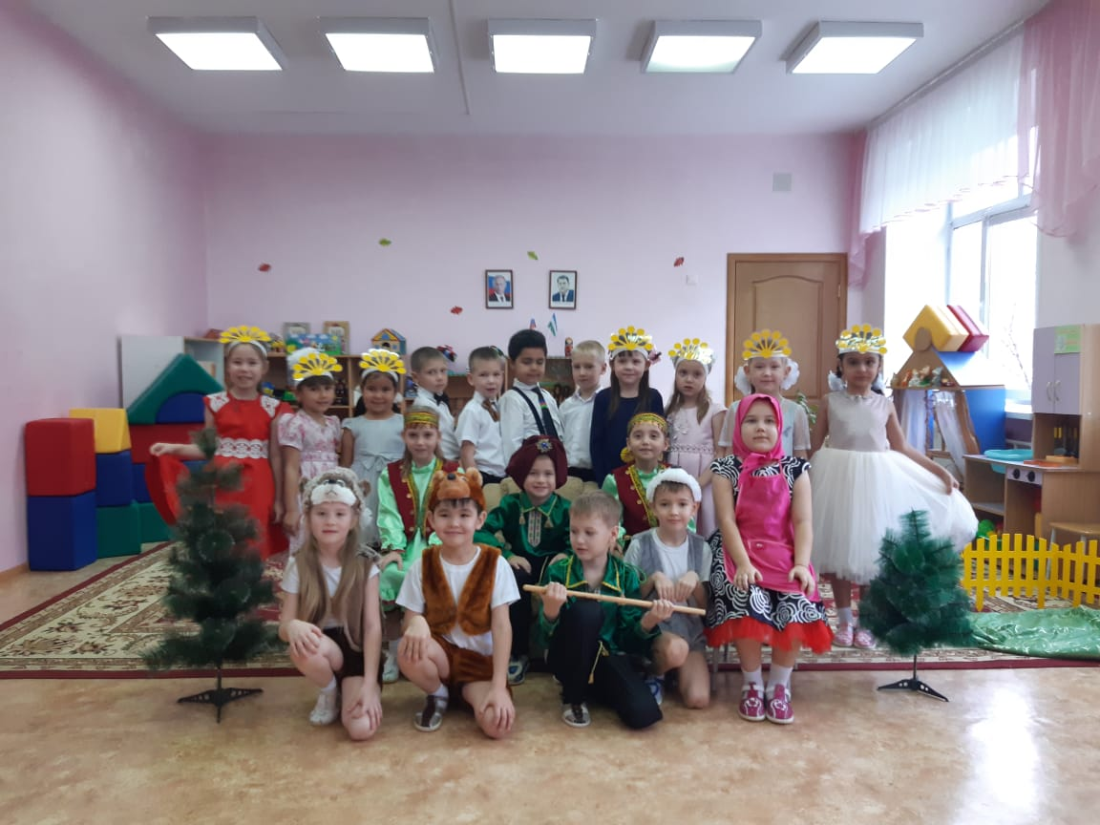

Главный редактор: Бибик А.К.

Фотокорреспонденты:Бережнева С.А.

Степанова С.В.